Що таке свобода і чи існує вона?


Оригинальная статья
2023-04-29
15 мин. на чтение

Протягом усієї історії розвитку суспільної думки точилися запеклі суперечки щодо проблеми свободи. Так чи інакше вони зводилися до центрального питання — чи обумовлені наміри та вчинки людини за зовнішніми обставинами, тобто чи має людина свободу у виборі дій або вони заздалегідь зумовлені? Це питання має дуже важливе значення, оскільки від його вирішення залежить визнання відповідальності людини за свої вчинки.
Багато політиків, науковців, філософів, священиків, представників творчої інтелігенції стверджують про якусь внутрішню «свободу», від народження властиву людині, інтуїтивно зрозумілу всім, і закликають слідувати їй; або кажуть, що людина позбавлена волі у виборі дій, що все зумовлено наперед. Також є діячі, які займають позицію плюралізму, говорять про множинність рівноцінних думок з цього питання, і, таким чином, ще більше заплутують справу, що не дає конкретних та точних відповідей.
Насправді поняття «свобода» є конкретне наукове визначення, засноване на фактах та історичному досвіді, тобто. матеріалістичне. З іншого боку, існує безліч домислів, міфів, спотворень і просто спекуляцій, що прикриваються науковістю, але так чи інакше зводяться до ідеалістичного, спотвореного розуміння природи і суспільства. Про поняття «свободи» та його проблеми — у нашому новому матеріалі.

I. Міфи про свободу.
Із суперечок з питання про свободу, що почалися ще за часів античної філософії, сформувалися дві основні ідеалістичні точки зору:
— механістичний детермінізм стверджує, що це дії і вчинки людини завжди і завжди визначені зовнішніми умовами, незалежними від нього (законами природи, всесвіту чи божественними силами), тобто. повністю заперечує свободу волі.
— індетермінізм, який є протилежним детермінізму поглядом, що заперечує причинність та об'єктивний зв'язок явищ, який виступає за нічим не обмежену, нічим не обумовлену свободу волі чи самовизначення духу.
Також в історії філософії існують змішані, еклектичні теорії, що поєднують детермінізм та індетермінізм: наприклад, агностицизм (Кант, Юм).
У сучасному значенні поняття "свободи" існує давно.
Історична боротьба людей за знищення соціальних обмежень у XIX ст. проходила під гаслами "свободи" та вела суспільство до прогресу. Проте висловлювалися ці гасла по-різному, залежно від того, до якого класу відносилися ті чи інші ідеологи.
Знамените гасло «Свобода, рівність, братерство!» було проголошено французькою революційною буржуазією. Саме під ним прогресивний на той момент клас буржуазії вів боротьбу проти феодалізму та його пережитків у Європі та у всьому світі.
Жан-Жак Руссо, людина, яку цілком можна вважати попередником ідей буржуазних революцій, розпочав свою книгу «Громадський договір» з наступних слів: «Людина народжується вільною».
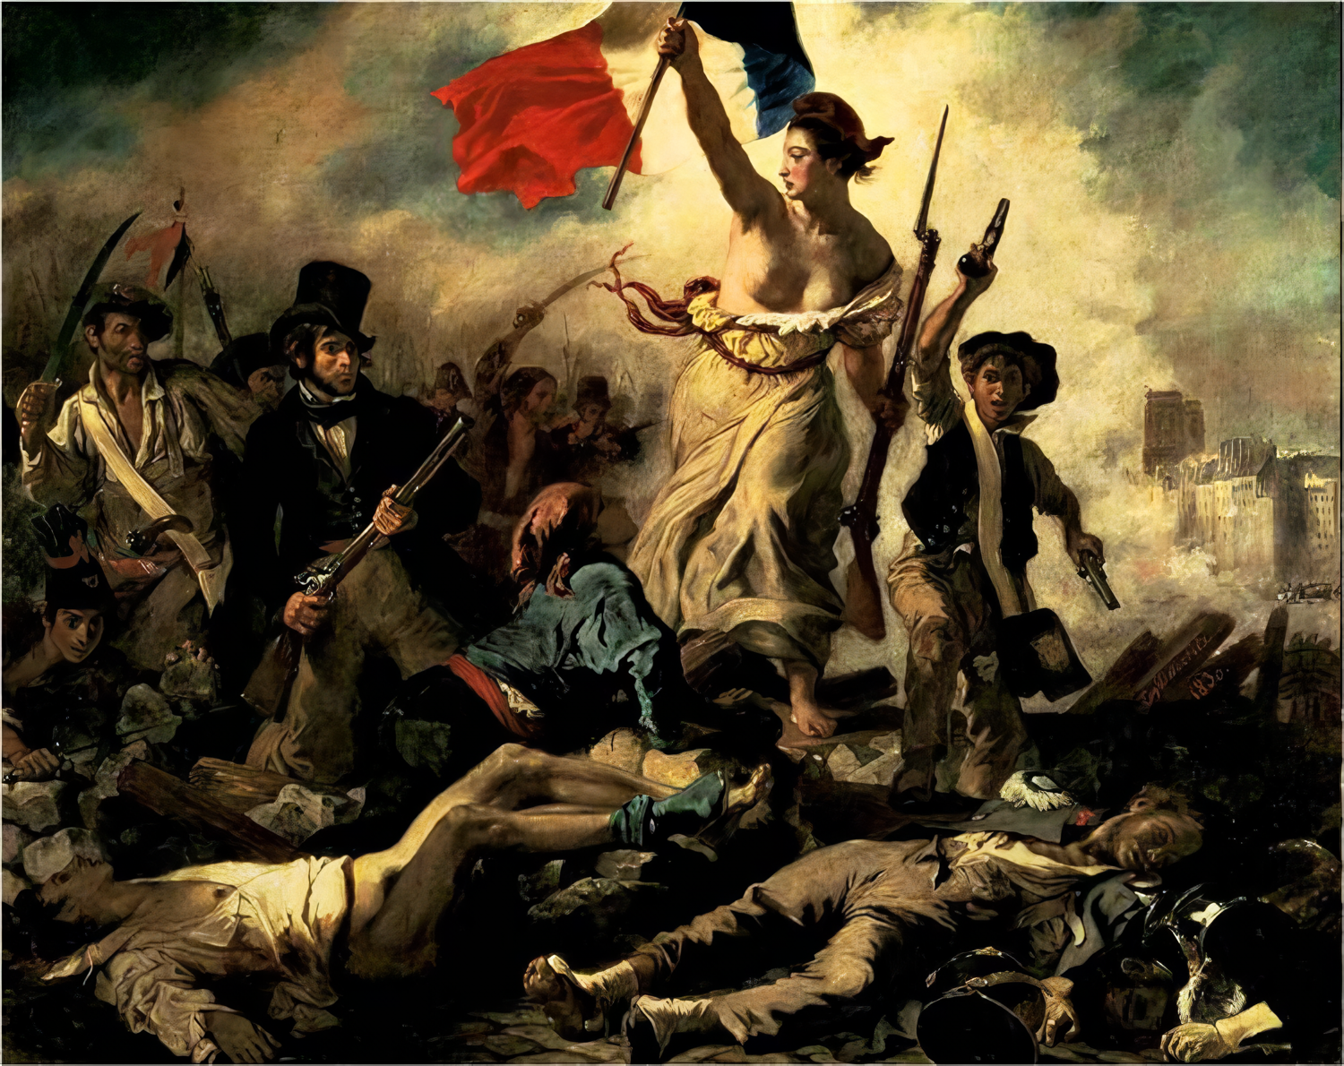
«Свобода, що веде народ», або «Свобода на барикадах» - Ежен Делакруа (1830)
Руссо стверджував, що причиною нерівності та несвободи є приватна власність, але разом з цим вважав дрібну власність, що базується на особистій праці, недоторканною основою суспільства, такою ж недоторканною, як свободу. Самостійну свободу в суспільстві має тільки держава, що виникла на основі добровільної угоди між людьми, які користуються свободою тільки по праву членів держави. Умовою свободи у Руссо є політична та майнова рівність, яка контролюється і охороняється державою, яка не допускає бідності та поділу суспільства на багатих та бідних.
Також Руссо відстоював ідею народовладдя та прямої демократії, коли закони приймаються на зборах безпосередньо всіма громадянами. Всі ці ідеї були і залишаються в більшості утопічними, що суперечать об'єктивному руху історичного розвитку, які в той час виражали переживання народних мас (насамперед селян) та потреби буржуазії, що встала на ноги.
Енгельс писав, що держава по Руссо, як царство розуму «…була не чим іншим, як ідеалізованим царством буржуазії, що вічна справедливість знайшла своє здійснення в буржуазній юстиції, що рівність звелася до громадянської рівності перед законом, а одним із найважливіших прав людини проголошена була… буржуазна власність. Держава розуму, виявилася і могла виявитися на практиці тільки буржуазною демократичною республікою» (Маркс К. та Енгельс Ф., Соч., 2 видавництва, т. 20, стор 17. «Анти-Дюрінг»).
Вчені-натуралісти і філософи XVII-XIX ст., що підтримували прогресивні ідеї матеріалізму та атеїзму, зробили суттєвий внесок у розвиток суспільства.
Бекон, Гоббс, Спіноза, Гольбах - їхня діяльність розвивалася в умовах загального підйому європейських країн, що стали на шлях капіталістичного розвитку. Однак в умовах обмеженості науки, концепції вчених мали такий самий обмежений, механістичний характер. Поняття свободи та необхідності метафізично протиставлялися одне одному.
Пізніше, на початку XX ст., зародився ірраціональний напрямок у філософії — екзистенціалізм, який виріс на волюнтаристських, суб'єктивно-ідеалістичних ідеях таких філософів, як Паскаль, К'єркегор, Ніцше.
Для представників екзистенціалізму Сартра, Хайдеггера, Камю та ін. буття це саме «існування» індивіда, його особисте переживання, яке не можна пізнати ні наукою, ні філософією; «існування» (екзистенція) відривається від сутності, розуміється не як об'єктивна реальність, а дорівнює трансцендентному (непізнаваному, потойбічному). Залежно від того, як трактується трансцендентність, різняться форми роздумів у екзистенціалістів.
Сартр: «сутність людини не передує її існуванню, вона проектує себе сама і приречена на свободу та відповідальність, яку вже не може перекладати на Бога».
Для Сартра бути вільним означає бути самими собою; свобода це абсолют, цей раз і назавжди («людина засуджена бути вільною»); світ, природа, суспільство - це хаос, що не має сенсу; окремого індивіда нічого не обумовлює, не визначає та нічого не обмежує, тільки його «Я» відповідає за його свободу і тягне на собі тягар метафізичної «відповідальності»; спілкування між індивідами фальшиве і показує лише самотність кожного.
Нині твердження на кшталт «бути самим собою» чи «самому визначати своє життя» досить популярні серед обивателів, як і праці філософів-екзистенціалістів. Песимістичний характер цієї філософії відображає глибоку кризу та проблему відчуження в сучасному суспільстві, але реального виходу з цього становища не дає.
В економічній сфері популярні ідеї про «вільний ринок», «свободу підприємництва». Відносно сучасні та відомі представники подібних «теорій» у ХХ ст. це економісти, які є представниками нової Австрійської школи економіки: Мізес, Хайєк.
На їх думку потрібно вивчати не суспільні економічні відносини, а явища економічного життя з суб'єктивної погляду індивідуального підприємця. Приклад їх практичного застосування можна побачити у соціальній, фінансовій політиці Великобританії 1979-1990 років. під керівництвом М. Тетчер, яка перебувала під впливом робіт Фрідріха фон Хайека.
"Без економічної свободи ніякої іншої свободи бути не може" — слова Маргарет Тетчер.
Її політика, яка проголосила свободу конкуренції, скорочення ролі держави в економіці, стимулювання розвитку вільного підприємництва, особистої ініціативи та індивідуальної відповідальності, призвела до скорочення соціальних програм, зниження витрат на освіту та медицину, придушення та обмеження діяльності профспілок, до зростання безробіття та бідності. Такими були результати реформ, заснованих на ідеалістичному суб'єктивно-психічному методі щодо економічного розвитку суспільства.
Також можна коротко описати кілька популярних світоглядів, які стосуються механістичного детермінізму і фаталізму.
Релігійні світогляди (християнство, іудаїзм, іслам тощо) і уявлення про «долю» або про «божественне передвизначення», що відносяться до них.
Астрологія — антинаукове, хибне вчення, в якому за розташуванням планет і зірок можна, нібито, передбачити майбутній результат людських дій і навіть цілих народів.
Фрейдизм у психології, сформований з урахуванням методу психоаналізу Фрейда. Незважаючи на введення ним у науку низки важливих понять про людську психіку, Фрейд механістично переносив їх у соціальну область і розглядав як людину повністю зумовлену власним минулим.
Отже, ми описали поширені міфи, утопії, помилки та антинаукові теорії, які намагаються дати відповідь на питання про свободу.
Насправді механістичний детермінізм та індетермінізм, що ворогують між собою, а також їх змішані варіанти, не можуть дати повної, послідовної наукової відповіді з питання про «свободу».
«…Один із улюблених ковзанів суб'єктивного філософа — ідея про конфлікт між детермінізмом і моральністю, між історичною необхідністю та значенням особистості… Насправді, ніякого тут конфлікту немає… Ідея детермінізму, встановлюючи необхідність людських вчинків, відкидаючи дурну байку про свободу волі, анітрохи не знищує ні розуму, ні совісті людини, ні оцінки її дій. Зовсім навпаки, тільки за детерміністичного погляду і можлива строга і правильна оцінка, а не звалювання чого завгодно на вільну волю. Так само ідея історичної необхідності анітрохи не підриває ролі особистості історії: історія вся складається саме з дій особистостей, які становлять безсумнівно діячів. Справжнє питання, що виникає при оцінці громадської діяльності особистості, полягає у тому, за яких умов цій діяльності забезпечено успіх?...» (Ленін. «Що таке «друзі народу», ПЗТ, том 1, стр. 158-159)

ІІ. Марксистське розуміння свободи
Боротьба за свободу підняла людство на новий щабель прогресу: було ліквідовано феодальний лад, що віджив своє, і створено нове капіталістичне суспільство. Але незабаром стало зрозуміло, що повністю реалізувати проголошені революційною буржуазією гасла визволення та свободи за капіталізму неможливо.
Перешкодою цьому служить сам капіталістичний лад, а точніше основне протиріччя капіталізму між працею і капіталом. Експлуатація, що зберігається в основі капіталізму, формалізує будь-яке гасло про свободу, рівність і братерство.
Лише марксизм, що включає метод діалектичного та історичного матеріалізму, пояснення економічних законів руху капіталістичного суспільства (політична економія), теорію класової боротьби і теорію наукового комунізму, допомагає зрозуміти як мислить суспільство, з яких причин відбуваються зміни ідей і форм суспільного мислення.
«Як про окрему людину не можна судити на підставі того, що сама вона про себе думає, так само не можна судити про подібну епоху перевороту за її свідомістю. Навпаки, цю свідомість треба пояснити із протиріч матеріального життя, з існуючого конфлікту між суспільними продуктивними силами та виробничими відносинами» (К. Маркс. До критики політичної економії).
Ошибка при загрузке изображения
Науковий послідовний аналіз конкретних матеріальних, історично сформованих умов життя сучасного капіталістичного суспільства надано Марксом, Енгельсом, Леніним.
Капіталізм — суспільно-економічна формація (суспільний лад), заснована на приватній власності на засоби виробництва та експлуатації найманої праці капіталом.
Основне протиріччя капіталізму виражено у протиріччі між суспільним характером виробництва та приватнокапіталістичною формою присвоєння його результатів.
Ця протиріччя породжує анархію виробництва, безробіття, економічні кризи, війни та непримиренну боротьбу між основними класами капіталістичного суспільства – пролетаріатом та буржуазією.
Такий економічний базис капіталістичного суспільства, над яким вибудовується відповідна йому ідеологічна надбудова у вигляді різних форм суспільної свідомості взагалі та теорій про свободу зокрема.
Капіталізм розвивається, поступово проходячи етапи виникнення, становлення та занепаду.
За часів молодого капіталізму прихильники буржуазної ідеології просували прогресивні наукові ідеї та вірили, що, захищаючи інтереси буржуазії, вони захищали інтереси всіх людей. Частково це було так, так як у знищенні феодальної експлуатації було зацікавлене все суспільство, окрім феодалів.
Проте ми живемо за часів «вмираючого капіталізму», тобто імперіалізму – його вищої та завершальної стадії. Капіталізм перестав відповідати потребам нашого суспільства та неспроможний більше розвивати їм породжені продуктивні сили, яким стає тісно у межах капіталістичних виробничих відносин.
Зараз капіталізм — це реакція, гальмо прогресу у всіх сферах суспільного життя: у політиці, економіці, ідеології, філософії.
Помилка багатьох діячів, які говорять про свободу, полягає у запереченні чи ігноруванні ними класового характеру суспільства, у сліпому захисті та виправданні капіталізму. Наслідком цього стає те, що вони говорять про абстрактну свободу, яка не існує насправді.
У реальному житті люди стикаються не з абстрактною свободою, а з її конкретним втіленням у вигляді матеріальних засобів для досягнення своїх цілей та у вигляді реально існуючих, історично сформованих соціальних та економічних відносин.
Суспільство не є вільним у виборі об'єктивних умов свого існування та своєї діяльності, але в той же час суспільство досить вільне у виборі цілей та у виборі засобів для їх досягнення, оскільки зазвичай існує не одна, а кілька можливостей, з різною часткою ймовірності. Навіть коли немає інших варіантів, можна сповільнити або прискорити настання бажаних або небажаних явищ.
Абстрактної чи абсолютної свободи не існує — свобода завжди конкретна та відносна.
Свобода втілюється за допомогою вибору певного плану дій. Рамки свободи стають ширшими, коли люди краще усвідомлюють свої реальні можливості, коли мають більше засобів для досягнення поставленої мети, і, коли їхні інтереси більшою мірою збігаються з інтересами мас, суспільних класів та з об'єктивним ходом суспільного прогресу.
Свобода не дорівнює сваволі, як це сприймає багато «критиків» марксизму та матеріалізму. Відносна історично, але реальна практично свобода людини обирати лінію поведінки залежно від тих чи інших обставин покладає моральну та соціальну відповідальність за свої вчинки.
«Не в уявній незалежності від законів природи полягає свобода, а в пізнанні цих законів і в заснованій на цьому знанні можливості планомірно змушувати закони природи діяти для певних цілей. Це стосується як законів зовнішньої природи, так і законів, які керують тілесним і духовним буттям самої людини, — два класи законів, які ми можемо відокремлювати один від одного щонайбільше в нашому уявленні, але аж ніяк не в дійсності. Свобода волі означає, отже, не що інше, як здатність приймати рішення зі знанням справи. Таким чином, чим вільніше судження людини по відношенню до певного питання, з тим більшою необхідністю буде визначатися зміст цього судження, тоді як невпевненість, що має в своїй основі незнання і вибирає начебто довільно між багатьма різними можливими рішеннями, що суперечать один одному, тим самим доводить свою несвободу, свою підпорядкованість тому предмету, що вона якраз мала б підкорити собі. Свобода, отже, полягає в заснованому на пізнанні потреб природи, пануванні над нами самими і над зовнішньою природою, вона тому є необхідним продуктом історичного розвитку» (Ф. Енгельс. «Анти-Дюрінг»).
Таким чином, коротке марксистське визначення свободи виглядає так:
Свобода — здатність людини діяти відповідно до своїх інтересів та цілей, спираючись на пізнання об'єктивної необхідності: природних, історичних, суспільно-економічних умов матеріального життя.
Тобто свобода полягає не в ілюзорній «незалежності» від об'єктивних законів природи та суспільства (або самого суспільства), а у здатності обирати, «приймати рішення зі знанням справи», як пише Енгельс.
Протилежно до ідеалістичного, марксистське визначення свободи говорить про діалектичну взаємодію свободи та необхідності, про їх органічний зв'язок. Лише усвідомлення свободи без практичної можливості її реалізації насправді — ілюзія свободи.
Часто марксизм відносять до одного з видів «економічного детермінізму», нібито у ньому розвиток суспільства та індивіда повністю зумовлений економікою. Насправді марксизм ніколи не заперечував роль особистості в історії. У листі Мерінгу Енгельс пише:
«…Головний наголос ми робили, і мали робити, спочатку на виведенні політичних, правових та інших ідеологічних уявлень та зумовлених ними дій з економічних фактів, що лежать у їх основі. При цьому через зміст ми тоді нехтували питанням про форму: якими шляхами йде освіта цих уявлень тощо. Це дало нашим противникам бажаний привід для пересудів, а також для спотворень…» (Енгельс. Лист Мерінгу, 1893 г.)
Марксизм не лише теоретично пояснює поняття свободи, а й дає конкретний план дій щодо її реалізації у певних історичних умовах.
Умови для реалізації справжньої свободи з'являються лише після ліквідації капіталістичних виробничих відносин, конкретно — приватної власності, яка породжує ворожі відносини між групами людей (класами).
Історичне завдання звільнення суспільства від економічних відносин, що віджили, лягає на плечі робітничого класу. Це завдання випливає із його конкретних матеріальних умов життя.
З одного боку, пролетаріат є більшістю сучасного суспільства та його основною продуктивною, рушійною силою. З іншого — цей клас позбавлений засобів виробництва, створених його ж працею, клас, який найбільше експлуатується, живе лише продажем своєї робочої сили. Більше того, кожен робітник сам є специфічним товаром, його здатність до праці продається і купується на ринку праці.
Через це, в рамках капіталізму у пролетаріату немає можливості слідувати своїм власним інтересам, немає можливості примирення з класом капіталістів.
Лише об'єднавшись з урахуванням наукової революційної марксистсько-ленінської теорії, усвідомивши свої спільні класові інтереси, робітничий клас зможе ліквідувати капіталізм і побудувати соціалізм — перший щабель комуністичного безкласового суспільства, у якому встановиться суспільна власність на засоби виробництва, планове ведення всього економічного господарства та ліквідується експлуатація людини людиною.
Тільки в умовах, коли на зміну стихійним процесам, заснованим на експлуатації праці більшості народу, відчуженні людини від результатів своєї праці і себе, приходить планомірний свідомий розвиток, що здійснюється всім суспільством, що виключає зазначені явища, громадська діяльність людей стає дійсно вільною і творчою.
Скільки б не було сказано про свободу апологетами буржуазного ладу, лише асоціація вільних від експлуатації трудящих здатна дати індивіду та суспільству справжню свободу у її матеріалістичному розумінні. Свободу стосовно сил природи, суспільного виробництва та управління, буття як такого; словом, своєї долі.

Висновок
Марксистський аналіз руйнує всякі міфи про «свободу». Він чітко показує, що кількість свободи, яку мають окремі індивіди та суспільство загалом визначається рівнем розвитку продуктивних сил, а також рівнем усвідомлення самими людьми об'єктивних законів природи та суспільства, та, нарешті, соціальним та політичним устроєм.
Свобода особистості, на якій наполягают буржуазні мислителі, багато в чому міфологізуючи її — лише частина свободи, яку має суспільство в даний історичний момент. З цього приводу коротко і правильно писав В.І. Ленін: «жити у суспільстві і бути вільним від суспільства неможливо» (ПЗТ, Том 12. «Партійна организація та партійна література»).
Індивідуальна свобода при капіталізмі визначається розміром приватної власності в руках меншості, яка дає можливість користуватися великою кількістю благ за рахунок експлуатації, зубожіння та обмеження свобод мільйонів людей. Поки існують приватна власність, експлуатація та поділ праці, які ворогують між собою класи, фрази про «справжню свободу» є обманом.
Чуючи заклики буржуазних ЗМІ до згуртування у боротьбі за «свободу», завжди треба запитувати: свободу для якого класу?
Об'єктивні умови для реалізації дійсної свободи створює лише перехід суспільства до соціалізму, що звільняє працю більшості від експлуатації. Усунувши відносини експлуатації, панування та підкорення, людське суспільство зможе як розпоряджатися результатами своєї праці, так і самостійно обирати мету його застосування.
Нарешті, кожна окрема людина, переставши бути товаром — робочою силою, набуде можливості розпоряджатися своєю долею, яка більше не належить товаровласнику. Тоді й тільки тоді можна буде говорити про дійсну свободу як індивіда, так і суспільства в цілому.

RU-версия статьи: politsturm.com/chto-takoie-svoboda-i-sushchiestvuiet-li-ona

Оригинальная статья

